首页上半部
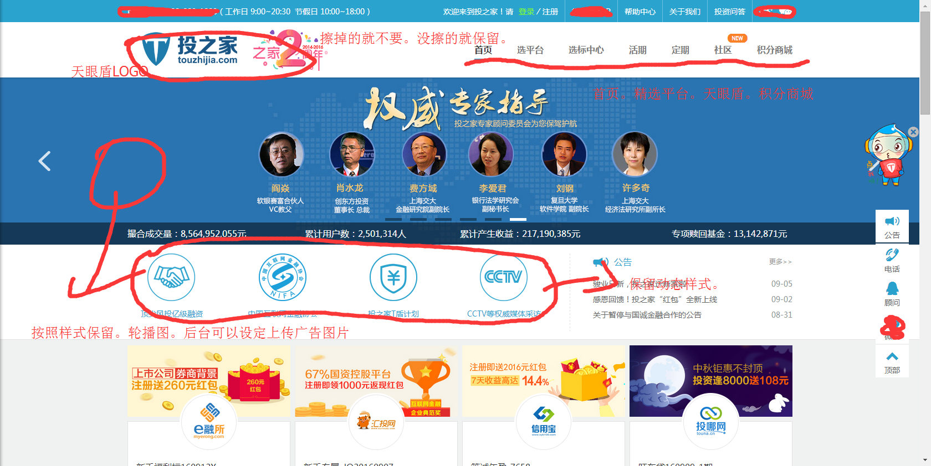
首页下半部
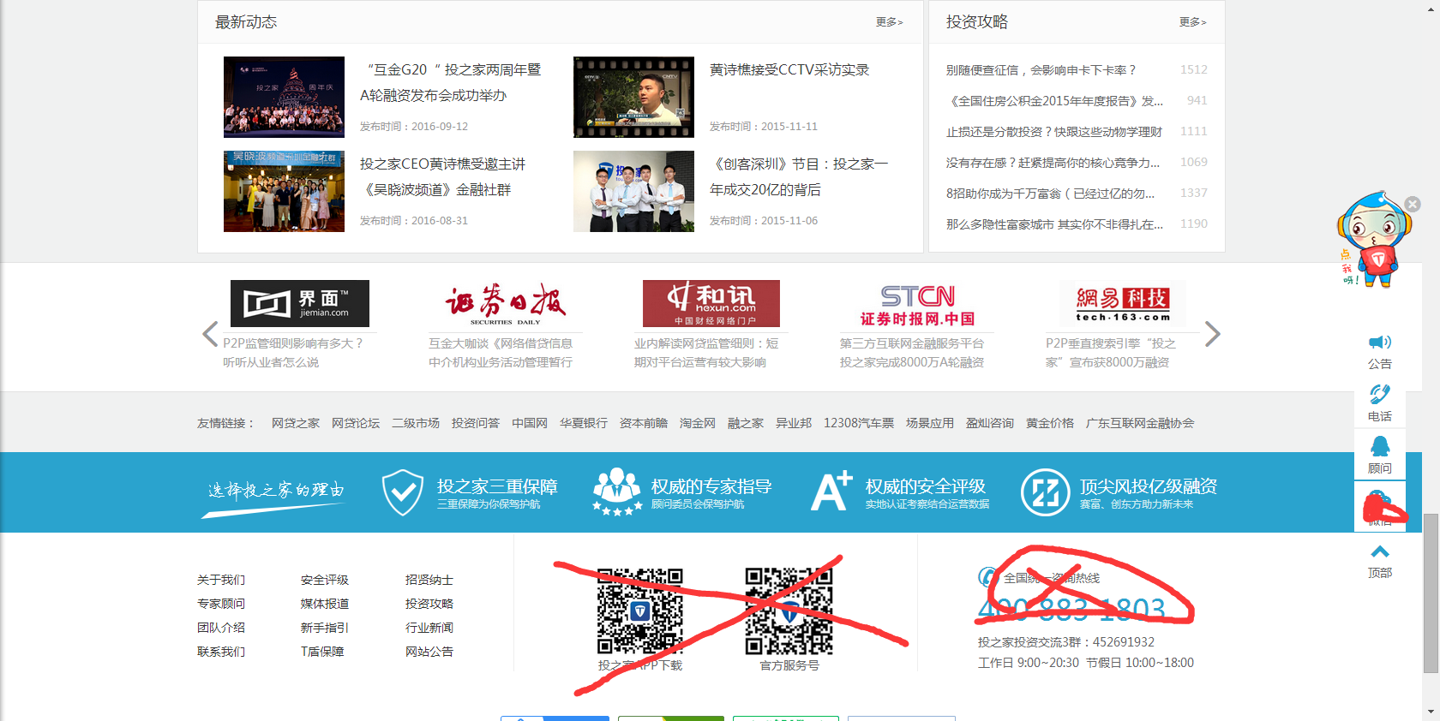

首页落款


精选平台

上半部
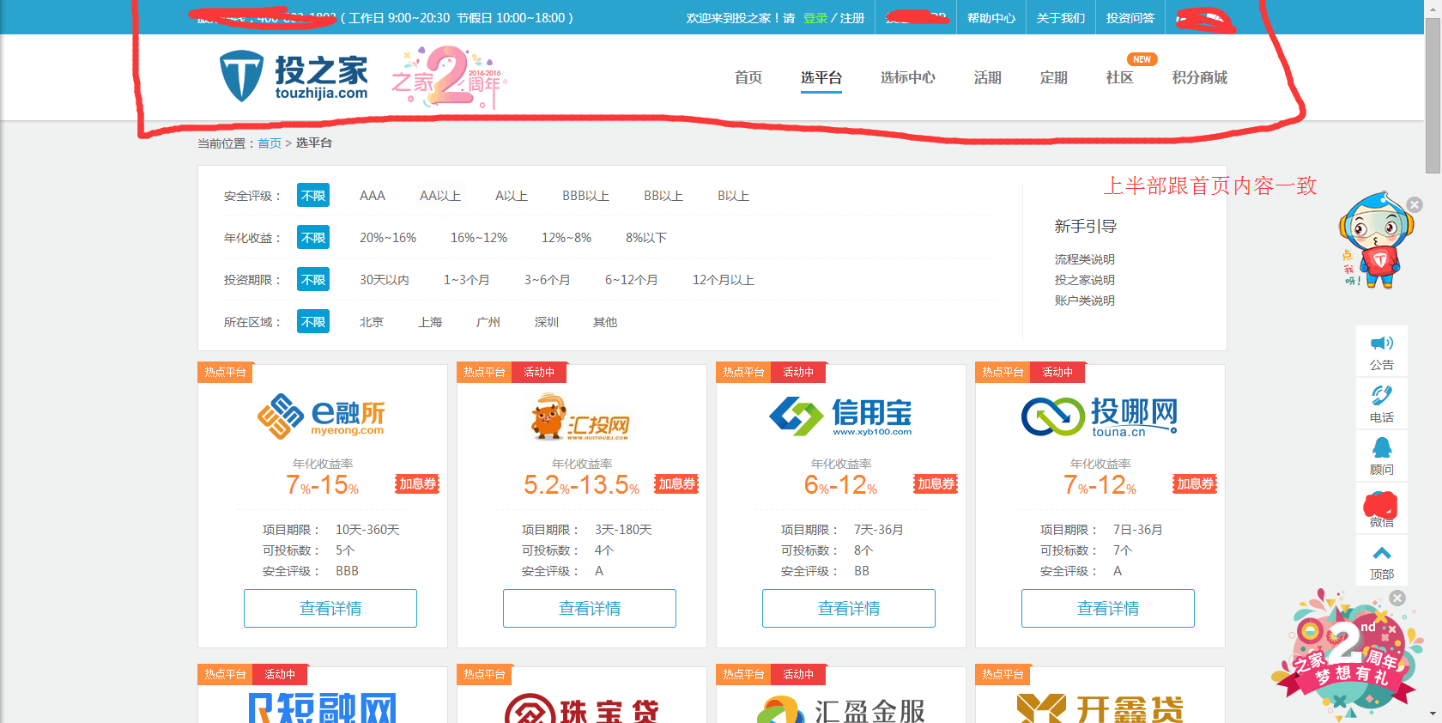

下半部

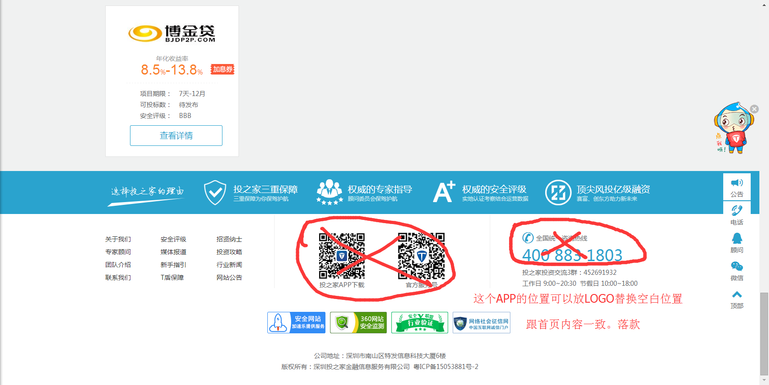

天眼盾

整体图片。最后加一个“去投资”跳转到精选平台。

积分商城放后期。

